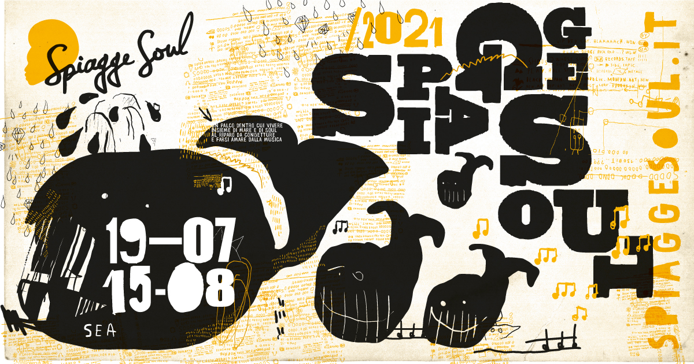

SPIAGGE SOUL 2021
XIII edizione
Marina di Ravenna, Ravenna e lidi ravennati
19 luglio - 15 agosto
mercoledì 28 luglio
Gattamolesta
BagnOsteria Tarifa – ore 22
Porto Corsini

Gitan punk all’ennesima potenza, contaminato con influenze che vanno dai Balcani fino alla musica popolare Klezmer, del Sud Italia e della Grecia. Domani a Spiagge Soul arrivano i Gattamolesta, band che dopo aver frequentato i palchi di mezza Europa sbarca sulla Riviera con uno show in puro stile Bregovic-Kusturica (al BagnOsteria Tarifa di Porto Corsini, alle 22 - info e prenotazioni 349 7251621). Prosegue così fino al 15 agosto la 13esima edizione del festival, organizzato dall’Associazione “Blues Eye” con la compartecipazione del Comune di Ravenna e il sostegno della Regione Emilia-Romagna, oltre al contributo fondamentale degli operatori privati e la collaborazione della Pro Loco di Marina di Ravenna.
Gattamolesta. Uno show fatto di sonorità balcaniche e arrangiamenti di brani popolari scelti, siano essi tzigani, manouche o Klezmer, piuttosto che andalusi, greci o del sud Italia. Nata nel 2004, la band Gattamolesta, capitanata dal chitarrista e “cantante sguaiato” Andrea Gatta, è partita dalla strada e poi ha calcato i palchi di mezza Europa, dalle isole Azzorre all’Ucraina, attraversando 15 nazioni con un repertorio gipsy, balkan e gitan punk che li ha resi una delle band alternative italiane più apprezzate all’estero. Gatta dirige il palco tra arrangiamenti bandistici, chitarre flamenche, trombe mariachi e il contagioso fascino della musica balcanica. Dopo “Alla Festa del Brigante” e “Czeleste” è uscito nel 2012 “Vecchio Mondo” per Felmay Records Italia, mentre il 2020 è l’anno del ritorno al passato con il “15 Years Celebration Tour”. Per una serata all’insegna della World Music a tutto tondo, connotata da una forte originalità e da una potenza quasi rock.
Il programma. Il festival continua poi con le atmosfere rarefatte di The Sleeping Tree (venerdì 30). Poi ancora il duo Daiana Lou (sabato 31 luglio) e una ricchissima domenica 1° agosto, con Rumba de Bodas e Don Antonio, che per l’occasione è accompagnato da Vince Vallicelli. Ma gli appuntamenti non finiscono qui, perché nell’ultima settimana di festival arrivano anche The Trouble Notes & Daiana Lou (lunedì 2), i ritmi africani di Classica Orchestra Afrobeat (martedì 3), il concerto di Ravenna con la formazione di casa, Spiagge Soul Holy Fellas (mercoledì 4), e il grande ritorno di Noreda Graves, una delle voci soul più apprezzate degli Stati Uniti (venerdì 6). Dopo Cosimo & The Hot Coals e Icona Cluster (sabato 7 e domenica 8), Spiagge Soul si concede un ultimo appuntamento di Ferragosto, con la voce raffinata di Shanna Waterstown.
Attenzione: per i concerti di Piazza del Popolo a Ravenna e al Bacino Pescherecci l’ingresso è gratuito ma i posti sono limitati e la prenotazione è obbligatoria. Le prenotazioni si fanno online:
per il Bacino Pescherecci: www.marinadiravenna.org/eventibacino/
per Piazza del Popolo: www.ravennaexperience.it

Per info e aggiornamenti sul programma: www.spiaggesoul.it - Spiagge Soul Festival
Ufficio stampa: 051 6238522 - 348 3694618

Ravenna, 27 luglio 2021

